·封面

目 录

第1章 项目概述 1

1.1. 作品概述 1

1.2. 方案论证与项目创新点 2

第2章 硬件原理与设计 5

2.1. 硬件框架 5

2.2. 电路设计 5

第3章 嵌入式下位机软件设计 11

3.1. 整体设计原则 11

3.2. 芯片选型 12

3.3. 主要功能模块实现 13

第4章 上位机软件设计 18

4.1. 屏幕监控和阵列控制 18

4.2. NFC转发模块和云端小程序库 19

第5章 系统测试 21

5.1. 硬件测试 21

5.2. 系统测试 21

第6章 总结 22

# 项目概述

## 作品概述

### 作品概述

随着通信技术和显示技术的不断发展，我们很早的就解决了高清图像的显示问题，这使得我们可以透过玻璃用眼睛获取屏幕上的信息。而随着触屏技术的发展，我们已经解决了如何用手指触碰信息，拖拽服务（这带来了智能手机的变革），用户可以操作信息，并同时获得反馈。虽然只可以和用户进行交互，但是信息终于第一次透过玻璃与外界互动，而这就引发了智能手机与移动互联网的巨大变革。随着身边各种可以交互的设备越来越多，我们逐渐进入物联网时代，这应当是一个物理信息融合，信息肆意流淌，各种服务触手可及的时代。但是各种各样的服务，知识，流量，信息被限制在各种各样的终端之间，透过屏幕我们好像可以轻易的触碰到这些信息，但是事实上隔着一层玻璃，他们相互之间毫无交流。信息应当只能和用户进行互动嘛？信息该怎样有效的在设备与设备之间流转呢？我虽然可以用手指直接拖动屏幕上的内容和服务，但是多个设备之间无法很好的交流。在现实生活中，想要将信息从电脑上转移到手机上，还需要使用数据线或者在两边同时登录微信通过文件传输助手传递文件。信息隔着两层玻璃，如隔天堑。

即使隔着玻璃，我们也应当解决如何在各个设备、屏幕之间轻易的交换信息的问题了。本项目基于微信小程序开发技术，NFC识别技术构建了一个全新的动态显示交互设备。用户不仅可以使用它正常的显示信息和内容，还可以直接用手机与显示内容互动。例如用户可以直接用手机触碰文件图标来取走一个文件。显示设备可以根据显示内容的变化，动态的改变可当前位置的可交互状态和交互信息，用户用手机直接触碰显示元素，就可以根据当前位置元素的内容来打开相应的云端部署好的服务。例如，如果当前触碰的位置是个文件，手机会直接打开一个文件阅读小程序来展示内容，如果当前触碰的是个绘画图片，手机会打开预设的图片介绍程序，如果是网页会自动在手机上打开这个网页，如果是播放的视频则会打开在线版本的视频，并从当前位置开始播放。

## 方案论证与项目创新点

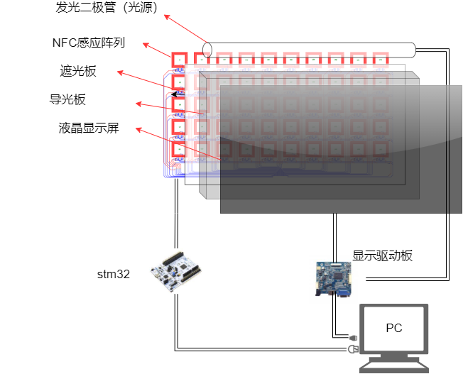

图1-1

### 方案论证

为了解决各个屏幕设备之间的信息交流问题，我们首先将场景限定在，一个大屏幕+一个小屏幕的形式。大屏幕代表公共广告屏幕，电脑屏幕，车机系统等，小屏幕代表手机，智能手表等智能设备。较为常见的使用模式是用户使用小屏幕设备为媒介与大屏幕上的内容或者程序进行交互。本项目计划使用NFC技术作为通信手段，微信小程序为交互应用载体，安卓应用程序为转发软件。我们在屏幕背后的组织结构中嵌入了一层NFC的感应阵列，该阵列会因为屏幕显示的内容不同动态变化，使得屏幕上显示的每个图标，程序，内容都可以关联一个云端部署好的小程序。用户可以只觉得直接触碰相应的位置，来获取对应的服务。例如，用手机触碰桌面上的文件图标就可以直接取走这个文件，用手机触碰屏幕上显示的图片来获取详细介绍，触碰动态的视频广告来直接下单商品，甚至将电视上播放的音乐视频直接“取”到手机上来。

### 项目创新点

**快速直接的交互方式和无处不在的服务**

本项目软件架构上使用了NFC加上小程序的交互方式，同时解决了NFC应用场景较少和小程序获取方式太过复杂的问题。用户可以在触碰屏幕上显示的不同内容，直接触碰式的打开一个云端提前部署好的小程序来获取服务，这不仅避免了交互时才发现需要事先下载应用的尴尬情况，也加快了用户获取服务的过程。在我们的解决方案中，用户不需要打开任何一个应用程序，甚至后台关闭全部应用进程的情况下也可以直接进入云端小程序的服务界面。这种细碎，快速，直接的交互方式，符合信息密度极大的物联网场景。综合小程序的即时性和NFC的直接交互，用户在与感应屏幕交互的时候就可以不用再关心显示的这个服务我是否获得过或者使用过，也不用关心这个服务在哪里，他们会自信的知道我用手机碰上去，服务就一定会出现在我的手机上。

**动态变化的感应屏幕**

除了交互方式的极大变化，屏幕内动态变化的感应阵列也是一个非常棒的优化，这使得屏幕可以根据显示内容，动态的更新坐标内容。同一个位置坐标，当屏幕上的内容发生变化的时候，NFC感应标签阵列所对应的信息也会发生变化，如果桌面桌面是空的，手机触碰不会发生任何反应，而文件图标覆盖的桌面内容，手机触碰的时候会通过小程序直接打开该位置的小程序。下图也可以比较清晰的看到，根据屏幕显示信息不同，触碰不同位置会获得不同的交互结果。

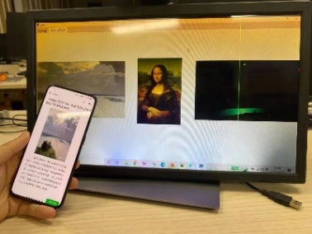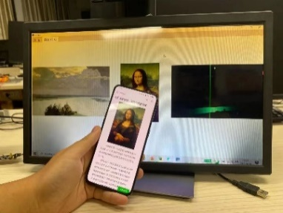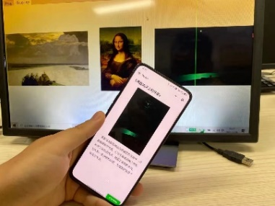

（a） （b） （c）

图1-2

而这种动态变化还会由于屏幕上的程序状态进行改变。例如，同一个位置的同一个文件坐标，当文件信息更改之后，相同坐标对应的信息会使用保证指向最新的文件版本。播放的视频的进度，也会导致标签的指向的信息发生变化，以确保手机打开的视频进度保持最新。

# 硬件原理与设计



## 硬件框架

项目的硬件电路部分主要分为NFC传感端和主控端。主控端采用STM32微控制器，其一端通过串口、蓝牙或USB等通信协议与屏幕连接的设备进行信息交互，另一端则作为IIC通信的主机与作为从机的NFC传感端进行通信。屏幕传感端采用ST25DV04K NFC标签芯片， 它提供4位带电可擦可编程只读存储器，具有信息存储可靠、成本低、功耗低等特点。ST25DV04K有两个对外接口，一个是IIC串行链路，由直流电源供电，主控端通过这一接口对标签芯片进行配置并获取标签信息；另一个是ST25DV04K作为NFC非接触存储器由接收到的载波电磁波供电时激活的RF链路，得益于256位的临时缓存区，ST25DV04K在RF链路和外界NFC读取器之间可以进行高速的信息交换。此外，ST25DV04K的通用输出引脚（GPO）还提供外部事件中断和RF场检测功能，在外部NFC感应设备靠近时，会向主控设备发送终端信号并且收集其能量特征。

## 电路设计

### 整体电路设计

**NFC标签阵列**

传感器阵列是一组传感器，通常以某种几何图案部署，用于收集和处理电磁或声学信号。使用传感器阵列而不是使用单个传感器的优点在于，阵列为观测增加了新的维度，有助于估计更多参数并提高估计性能。例如，用于波束成形的无线电天线元件矩阵可以增加信号方向上的天线增益，同时减小其他方向上的增益，即通过相干地放大信号来增加信噪比（SNR）。传感器阵列应用的另一个例子是估计撞击电磁波的到达方向。相关的处理方法称为阵列信号处理。

本项目电路设计即采用了传感器阵列的类似思想，使用多个NFC标签作为屏幕外界NFC设备的传感端，将其按照阵列分布的方式进行设计。多个NFC标签组成的传感阵列均匀地分布在屏幕后方，其用于感应外部NFC设备的信号，同时将自身标签存储的信息传输给外部NFC设备。使用多个NFC标签阵列方式，在一个二维平面上为单点信号的检测提供了多个数据源头，提升检测精度与数据感应的平滑程度。图2-1所示为标签阵列传感端的原理图设计、图2-2所示为标签阵列传感端的电路布局设计。

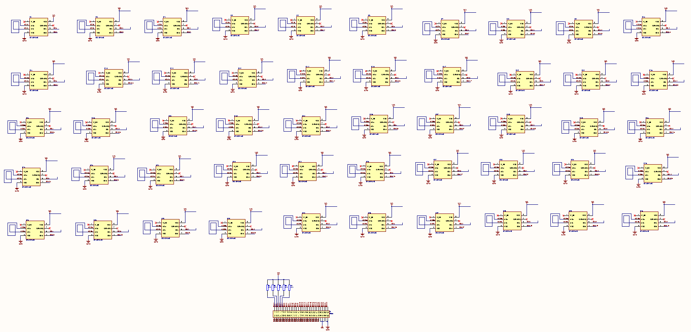

图2-1

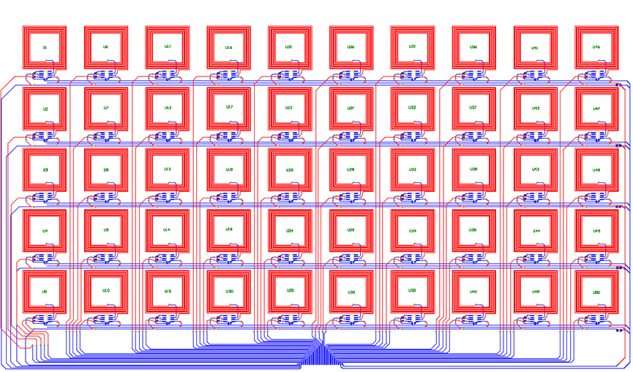

图2-2

**模块化电路设计**

上述的NFC标签阵列电路中，项目以单个标签为设计基础，在电路布局设计中将线圈电路、滤波电容、IIC上拉电阻以及其他线路及总线作为整体的封装，并把这一封装与原理图中的芯片相对应，即如图2-3（a）所示的U1不仅包含了ST25DV04K标签芯片的封装，并且包含芯片周边电路以及线圈的封装，如图2-3（b）所示。使用模块化的电路设计，在此类多传感器矩阵电路设计中确保了各个模块设计的统一性和可靠性，便于硬件测试和整体电路的总线布局。

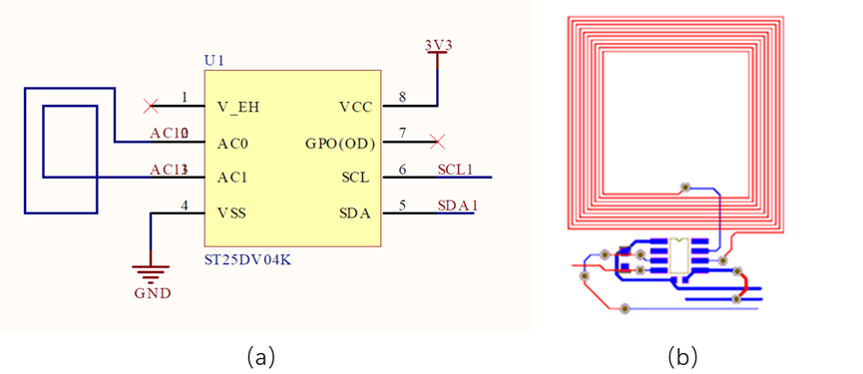

图2-3

由于电路中会有高频的噪声，特别是数字电路，在0和1跳变时会有高频成分。项目的电路设计为每一个NFC标签芯片都提供了电容滤波方案，贴近芯片引脚端，使用10nF大小电容，根据其特性组成高频滤波器，用于稳定芯片的工作电压。

电容是两个彼此靠近又相互绝缘的导体。滤波电容是指安装在整流电路两端用以降低交流脉动波纹系数提升高效平滑直流输出的一种储能器件。由于滤波电路要求储能电容有较大电容量。所以，绝大多数滤波电路使用电解电容。电解电容由于其使用电解质作为电极（负极）而得名。电解电容的作用是过滤掉电流中的低频信号，但即使是低频信号，其频率也分为了好几个数量级。因此为了适合在不同频率下使用，电解电容也分为高频电容和低频电容。低频滤波电容器主要用于市电滤波或变压器整流后的滤波，其工作频率与市电一致为50Hz;而高频滤波电容器主要工作在开关电源整流后的滤波，其工作频率为几千Hz到几万Hz。当我们将低频滤波电容用于高频电路时，由于低频滤波电容高频特性不好，它在高频充放电时内阻较大，等效电感较高。因此在使用中会因电解液的频繁极化而产生较大的热量。而较高的温度将使电容内部的电解液气化，电容内压力升高，终导致电容的鼓包和爆裂。滤波电容的作用主要就是用在电源整流电路中，用来滤除交流成分。使输出的直流更平滑。而且对于精密电路而言，往往这个时候会采用并联电容电路的组合方式来提高滤波电容的工作效果。为获得更小的脉动系数，所需的电容量高达数十万微法，因此普通低频铝电解电容器的目标是以提高电容量为主，电容器的电容量、损耗角正切值以及漏电流是鉴别其优劣的主要参数。而开关电源中的输出滤波电解电容器，其锯齿波电压频率高达数万赫兹，甚至是数十兆赫兹。这时电容量并不是其主要指标，衡量高频铝电解电容优劣的标准是“阻抗- 频率”特性。要求在开关电源的工作频率内要有较低的等效阻抗，同时对于半导体器件工作时产生的高频尖峰信号具有良好的滤波作用。

**接口电路设计**

NFC传感端即上述的NFC标签阵列需要与主控端进行连接，其中每一个标签都需要通过IIC协议与主控端进行通信。项目在硬件上采用多个IIC从机（NFC标签芯片，ST25DV04K）共用时钟总线的方法，以减少线路的复杂度，同时将IIC从机的SDA数据接口引出到单独设计的线路底板上，并通过排线与主控端连接，减少由过多导线缠绕而产生的噪声。线路底板原理图如图2-4所示

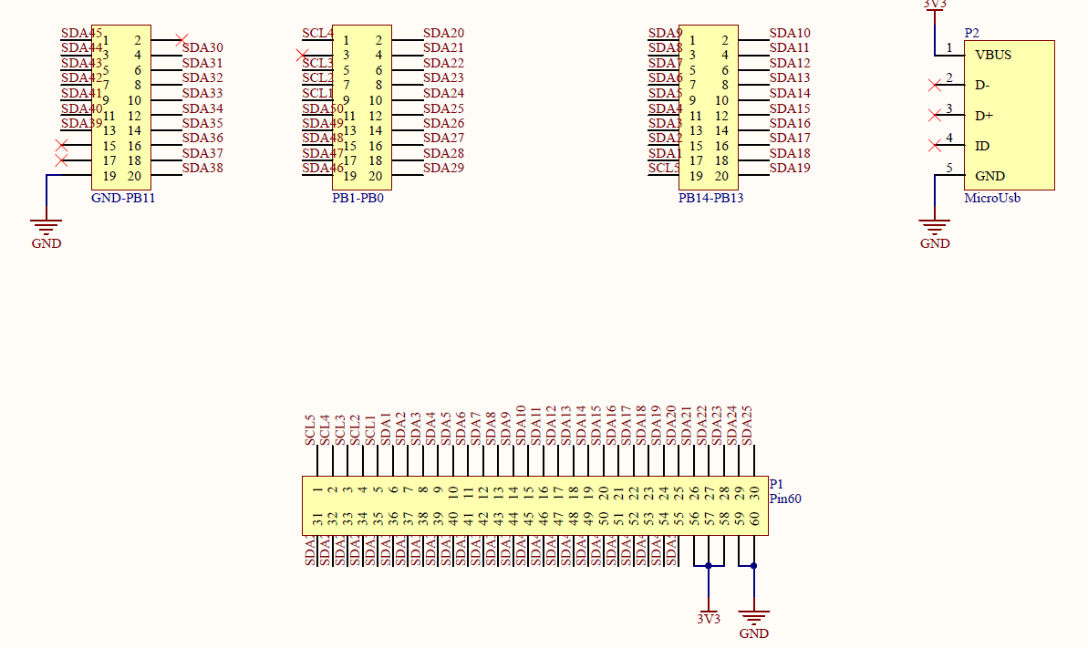

图2-4

### NFC线圈设计

ST25DV04K需要连接到一个外部线圈，线圈的设计是基于在应用PCB上放置一个环路。它的阻抗匹配设备内ST部调谐电容值，以创建一个在13.56 MHz的电路谐振。调谐频率的基本方程为：

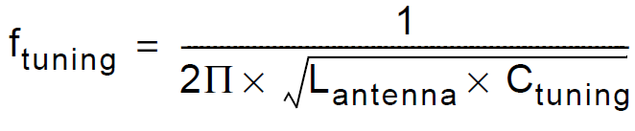

当芯片在射频模式下工作时，它由外部NFC设备供电。不需要电池在射频模式访问它，也不需要在读或写模式。ST25DV04K通过环形线圈从外部NFC设备产生的磁场中获取运行所需的所有能量。从外部NFC设备到ST25DV04K的能量传递取决于外部NFC设备和标签线圈之间的距离以及外部设备线圈和标签线圈的尺寸。根据这一特性，采用芯片的能量收集模式，可以根据线圈获取能量的大小判别外部NFC设备与屏幕的距离。

当动态NFC标签放置在外部NFC设备的电磁场中，为设备供电的能量与动态NFC标签线圈和外部NFC设备线圈的方向直接相关。当放置在外部NFC设备的磁场中能够为其供电时，ST25DV04K内置电路解调来自外部NFC设备的信息。在请求结束时，外部NFC设备保持磁场不被调制以给标签供电，并允许它生成一个应答。为了将其响应发送回外部NFC设备，ST25DV04K通过内部调制其输入阻抗将数据反向散射到外部NFC设备。由于外部NFC设备和标签线圈之间的相互耦合，标签芯片的输入阻抗变化会调制穿过外部NFC设备线圈的信号。外部NFC设备解调该信号并解码标签应答。所有这些都是标准协议的一部分，ST25DV04K嵌入式电路和外部NFC设备的电子设备都考虑到了这一点。

在线圈设计方面，线圈面积、线圈绕线宽度、线圈绕线间距对电感和电容的影响比较大。其中随线圈面积增大电感值明显增大，电容值明显减小；随线圈绕线宽度、线圈绕线间距的增大电感值明显减小，电容值明显增大。PCB板和覆膜的厚度、介电常数几乎没有影响电感值，对电容值的影响也较小且无规律。实际设计线圈时，需要适当的电感和高电容，因此。根据实际条件允许的情况下可以选择：大的线圈面积、较窄的绕线宽度和绕线间距；PCB板厚度和介电常数较大时，分布电容会略微减小，而覆膜厚度和介电常数对电感和电容的影响很小。

项目初期设计实现了两种线圈尺寸的设计，分别为30mm*30mm和15mm*15mm。同时对两种尺寸的标签进行了测试对比。较大尺寸的线圈有着较强的磁场感应能力，其感应距离较远并且能量收集能力较强，但由于其占用电路设计面积也较大，应用到以NFC标签阵列为基础的屏幕上，尺寸过大的线圈会降低整体设备感应的平滑度，在屏幕应用中会出现数据突变的情况；较小尺寸的线圈设计适用于标签阵列应用，其较小的面积可以增强阵列的平滑程度，但随着尺寸的减小，线圈的感应距离也随之减小。项目根据实际屏幕应用中需要的传感距离，并根据原理进行了相应计算，最终采用尺寸为28mm*28mm、线圈间隙0.25mm、线圈线宽0.25mm的设计方案，如图2-5所示，每个线圈大小为28mm*28mm，组成了适配9英寸屏幕的NFC阵列。

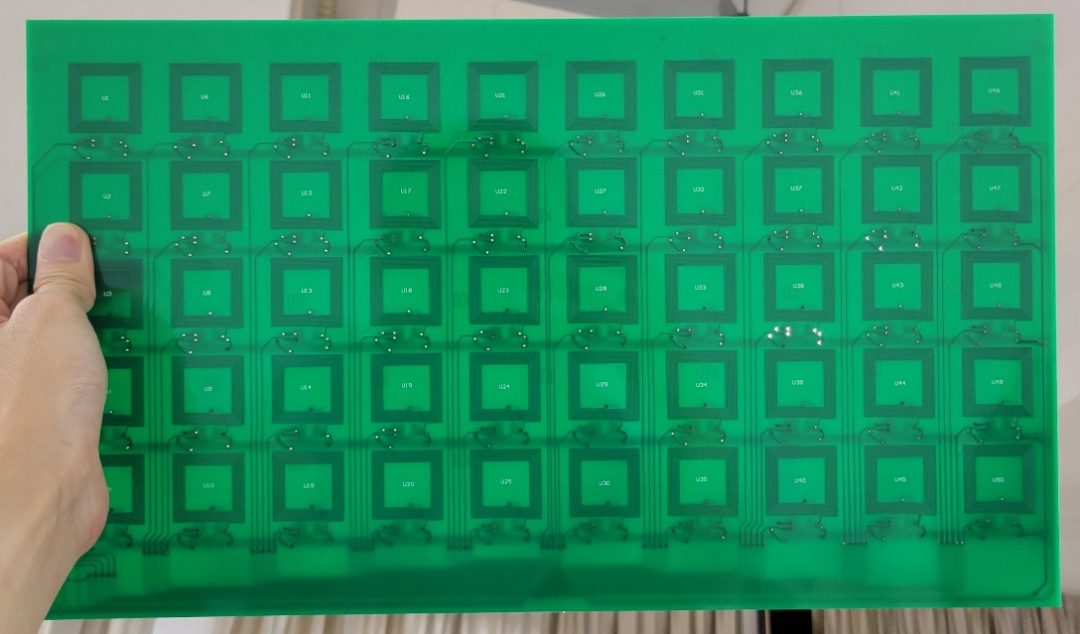

图2-5

# 嵌入式下位机软件设计



本篇包含三个部分：整体设计原则、芯片选型和主要功能模块实现。以下将对这三部分分别进行讨论。



## 整体设计原则

1. 与PC端OS平台以及上位机屏幕状态监控程序的耦合应尽可能的小，便于单独进行调试以及模块升级。

2. PC上位机与嵌入式下位机以及嵌入式下位机与手机端的通讯尽可能高速率、低时延。有利于提升交互体验。

3. 软件、驱动应遵循层次化、模块化设计原则。功能结构清晰、便于维护。

嵌入式端的整体设计框图如图3-1所示：

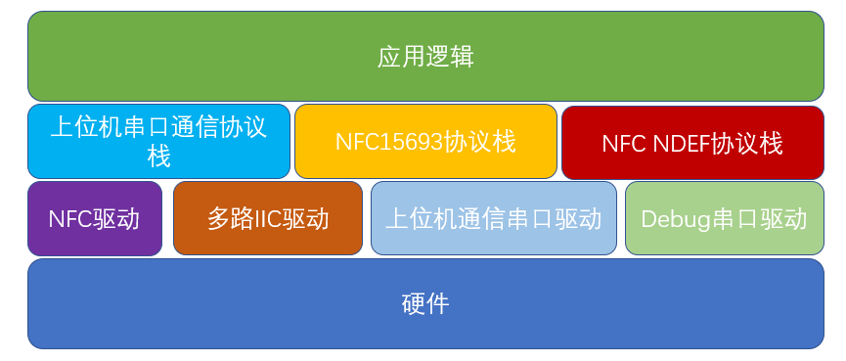

图3-1

由上图可见整个系统分为三个层次：驱动层、通信协议栈层、应用层。驱动层主要包含：NFC芯片驱动、GPIO模拟IIC驱动及多路IIC通信框架、PC上位机通信串口驱动、debug串口驱动；通信协议栈和中间件层包括：上位机下位机通讯的自定义串口通信协议栈、NFC15693协议栈、NFC NDEF消息构建模块；应用层包括：从上位机消息的接收、解析到NDEF消息的构建、写入到指定NFC标签的整体逻辑。

## 芯片选型

### NFC标签芯片选型

由于嵌入式硬件部分使用到了大量的NFC芯片、并且需要主控芯片的实时控制以及手机端的实时读取，因此NFC标签芯片的选型需要满足以下几个基本条件：

1. 选用的NFC芯片需要尽可能少的占用主控芯片的io口，节约主控芯片的资源。
2. NFC芯片的外部电路设计要尽可能简单、节约PCB的空间、降低PCB布局的难度、降低成本。
3. 芯片需要能够使用IIC或SPI接口对内部EEPROM存储区编程，修改内部存储的信息。
4. 射频通信速率要尽可能高，以降低手机端读取的时延。
5. NFC芯片可替代性要高，尽量选用主流封装方式、以及pint to pin的芯片，当遇到芯片缺货时，能选用其他备用的方案进行替代。
6. 芯片功耗需要尽可能小，以降低整个嵌入式部分的整体功耗。
7. 选用市面上容易买到，供货周期短、短期内不会停产的NFC芯片。
8. 在功能、性能、都相近的情况下，选择价格低的器件，降低成本。

基于以上原则，在对比了市面上的NFC芯片后，最终选择使用意法半导体的ST25DV04K NFC标签芯片。该芯片在我们的应用场景下，仅需要VCC、VSS、SCL、SDA四个引脚，接到主控芯片上的引脚只需要两个：SCL、SDA用来进行IIC通信。芯片外围的电路设计也非常简洁，仅需要IIC接口的上拉电阻和电源滤波电容，大大简化了外围的硬件设计。它提供两个通信接口：第一个是 I2C 串行通信接口，可以由直流电源供电。第二个是由接收到的载波电磁波供电的非接触式射频通信接口，满足了能够由主控芯片控制的要求。芯片在非工作状态下能够进入睡眠模式，以降低整机功耗。 芯片有8PIN的SOA封装方式可供选择，便于其他厂家的NFC芯片进行pin to pin的替代。射频通信模式下，遵循 ISO/IEC 15693 协议或 NFC 论坛5类标签协议，射频通讯速率能达到53 Kbit/s，读取效率高，有利于用户体验的提升。提供 512字节片内EEPROM，可用来存放大量应用数据。

### 主控芯片选型

主控芯片需要满足以下几个条件：

1. IO口资源要足够丰富，满足50 路模拟IIC接口的需求。

2. 主频要足够快，能够在毫秒级的时间内对上位机串口通信数据和NFC NDEF消息做出响应、处理和写入。

3. 片上FLASH、SRAM空间要能够满足程序固件的存放和代码运行。

4. 芯片功耗要小。

基于以上原则，选择使用意法半导体的STM32F103ZET6作为嵌入式主控芯片。该芯片具有 64KB SRAM、512KB FLASH、 2 个基本定时器、 4 个通用定时器、 2 个高级定时器、 2 个 DMA 控制器（共 12 个通道）、 3 个 SPI、2 个 IIC、5 个串口、1 个 USB、1 个 CAN、3 个 12 位 ADC、1 个 12 位 DAC、1 个 SDIO 接口、1 个 FSMC 接口以及 112 个通用 IO 口。因此在IO口数量和FLASH、SRAM空间方面该芯片完全满足要求。最高72MHz工作频率也满足处理速率的要求。

## 主要功能模块实现

### 应用层逻辑

应用层完成上位机消息的接收、解析到NDEF消息的构建、写入到指定NFC标签的整体逻辑。对应的流程图如图1-2所示：

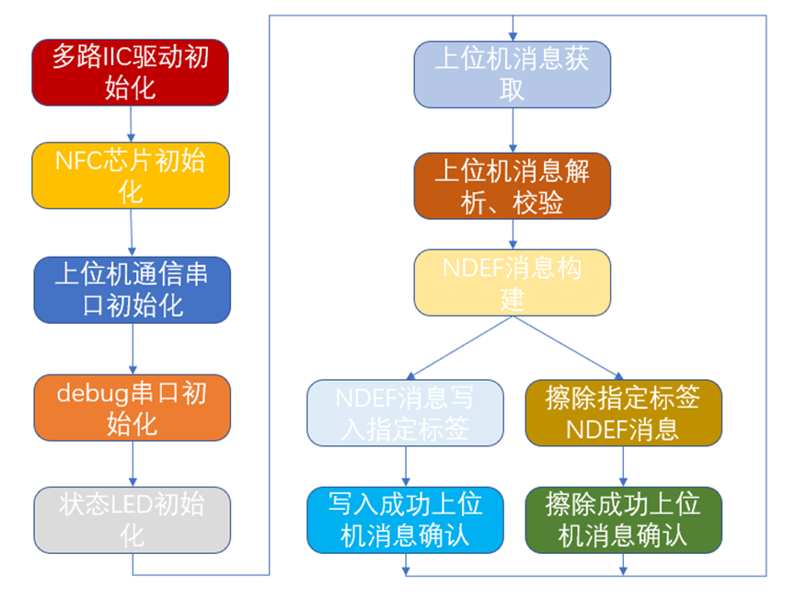

图3-2

### st25dv04k NFC芯片驱动

st25dv04k芯片的驱动部分主要包括芯片初始化、RF休眠模式、RF活动模式、NDEF消息写入、NDEF消息读出。

**芯片初始化**：首先需要提供64位配置秘钥来允许对芯片寄存器的访问。然后需要关闭对内部EEPROM的写保护。对内部EEPROM区域进行分区划分。选择NFC通信协议为5类标签协议即15693协议。更新NFC芯片的Capability Container(CC file)。更新芯片的TLV(type length value)。

**RF休眠模式**：通过控制NFC芯片的寄存器来设置NFC芯片的射频前端进入休眠状态，不响应手机端发出的射频信号。

**RF活动模式**：用来设置NFC芯片的射频前端进入活跃状态，响应手机端发出的射频信号。

**NDEF消息写入**：将NDEF消息写入到NFC芯片中。

### 多路模拟IIC驱动

st25dv04k芯片不支持可编程IIC从机地址,因此一路IIC控制器上最多只能挂载一个ST25DV芯片。并且目前市面上的MCU都最多只有几路IIC硬件控制器。所以如果使用IIC硬件控制器来通信的话是远远不能支持到50个NFC芯片通信的。因此IIC驱动部分选择使用gpio口模拟IIC通信，并且NFC芯片之间复用时钟线，这样可以尽可能地减少主控芯片gpio的占用量，目前50个NFC芯片5个分为一组复用时钟，每个芯片使用一根数据线。因此一共使用了55个gpio口。

针对不同的current_iic在IIC_Init()、SDA_IN()、SDA_OUT()、IIC_SCL()、IIC_SDA()、READ_SDA()等函数接口中封装了不同NFC芯片的IIC的操作。

### NFC NDEF消息构建

NDEF消息是NFC论坛定义的NFC数据交互格式，所有要通过NFC发送的数据都要封装成NDEF要求的格式。NDEF消息的结构如图1-2所示：

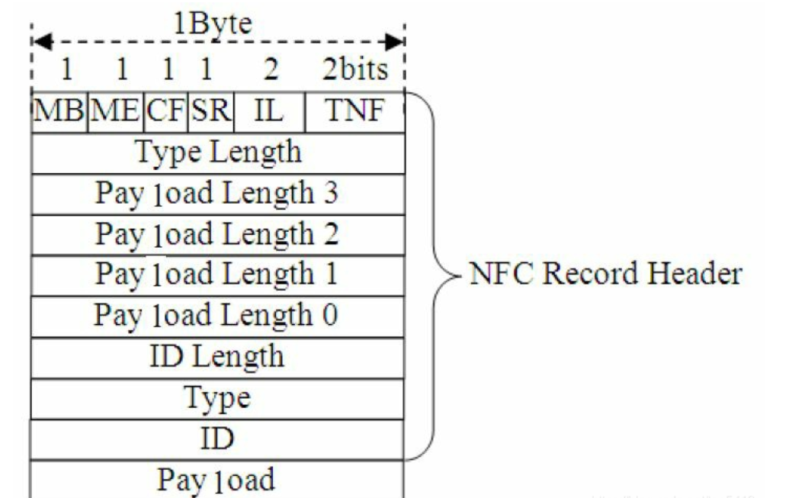

图3-3

本设计使用Text类型的NDEF消息。对应的函数接口如下所示：uint16_t NDEF_WriteText( char *text )

### NFC15693消息协议栈

ISO15693是针对射频识别应用的一个国际标准，该标准定义了工作在13.56Mhz下智能标签和读写器的接口及数据通信规范。根据15693协议封装了如下的通信接口：

uint16_t NfcType5_ReadNDEF( uint8_t* pData )

uint16_t NfcType5_WriteData(uint8_t Type, uint16_t Length , uint8_t *pData )

uint16_t NfcType5_WriteNDEF(uint16_t Length , uint8_t *pData )

uint16_t NfcTag_WriteProprietary(uint16_t Length , uint8_t *pData )

uint16_t NfcType5_WriteCCFile( const uint8_t * const pCCBuffer )

uint16_t NfcType5_ReadCCFile( uint8_t * const pCCBuffer )

uint16_t NfcType5_NDEFDetection( void )

uint16_t NfcType5_GetLength(uint16_t* Length)

### 上位机、下位机串口通信协议栈

上位机和下位机使用自定义的协议进行通信，接收消息格式定义如图1-3所示

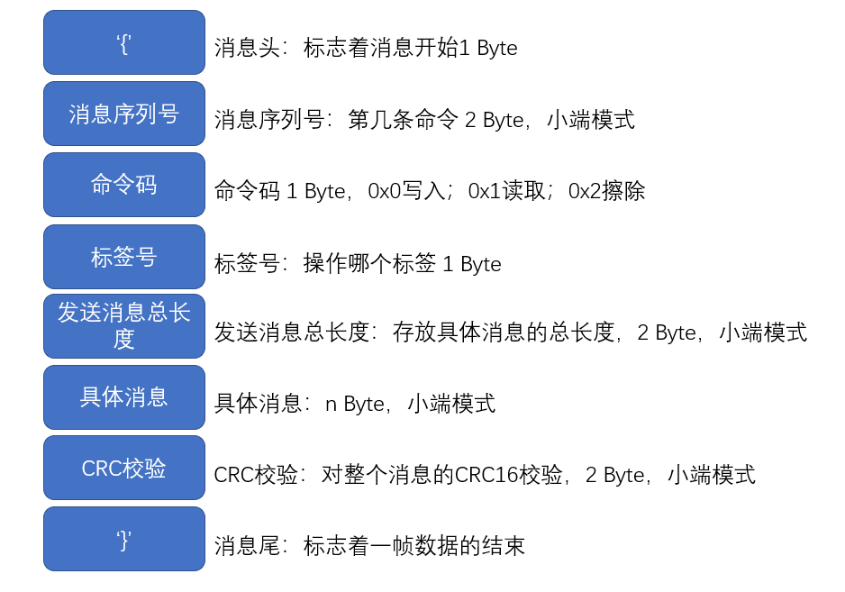

图3-4

响应消息格式定义如图1-4所示下：

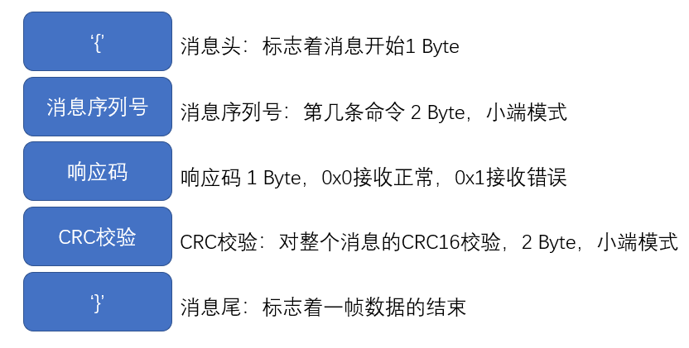

图3-5

对应封装了函数接口如下所示：

int8_t receive_message(void);

int8_t parse_message(uint8_t *message,uint16_t message_len);

int8_t package_message(uint8_t message_ack);

void ack_message(uint8_t *message);

功能分别为接收消息、解析消息、封装消息、响应消息。

# 上位机软件设计



本项目的上位机软件部分分为2个部分，第一部分是屏幕的监控和阵列控制模块。第二部分是安卓端的转发控制模块和云端的小程序。



## 屏幕监控和阵列控制

本文屏幕监控部分，主要由python 进行编写，使用pyside2和win32api编写案例.利用pyside2库， python程序可以时刻监控各个控件的坐标位置和显示状态。此外，我们利用pyserial库文件构建了自定协议来和下位机stm32进行通信。当每次控件坐标位置或者显示状态发生改变的时候，就会发送擦除和更新指令，指挥下位机擦除该控件上个位置的标签信息，并更新当前位置的标签信息。这种更新会使得标签内容和显示内容保持高度一致。此外，在演示软件外部我们使用win32api对一些软件进行监控，例如视频播放器等。我们可以获得播放器的播放的视频源地址和进度条等相关信息，来完成视频信息的触碰式传递。下图是项目实现的使用手机从电脑上获取文件，手机直接触碰播放电脑上的视频，手机触碰电脑上的油画弹出相应的介绍界面和语音。

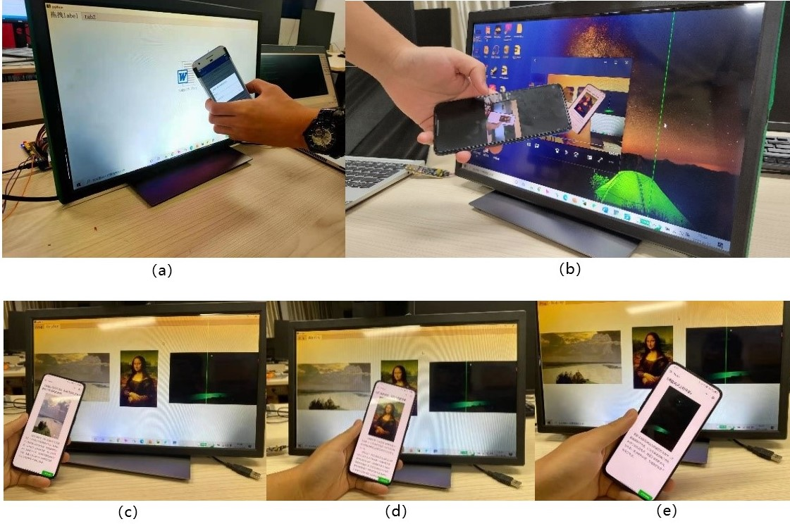

图4-1

## NFC转发模块和云端小程序库

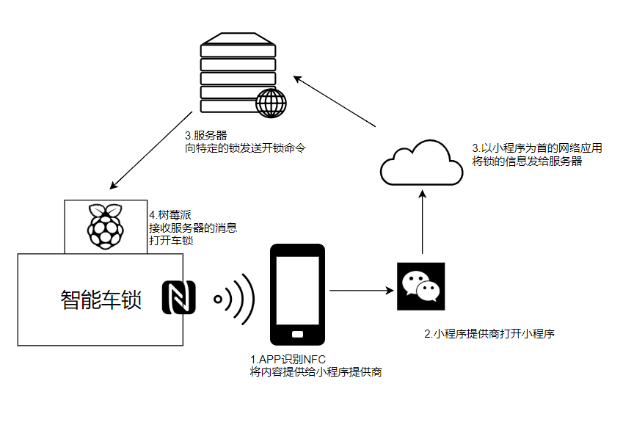

图4-6

为了实现触碰式的唤醒服务和无处不在的服务，我们基于上图框架实现了一种基于NFC技术的小程序触碰式交互方式，这种交互方式包括: 智能终端，线下硬件设备、NFC信息标签、移动端内容分发模块、云端小程序库、小程序应用服务器、小程序合法性校验服务器以及小程序权限校验服务器，若用户需要与线下硬件设备交互时，其步骤在于:

使用智能终端触碰线下硬件设备上的NFC标签（在屏幕中则是指动态变化的标签所涵盖的内容）；

智能终端NFC模块通过频谱中无线频率部分的电磁感应耦合方式获取NFC标签中记载的小程序地址；

智能终端中的操作系统自动唤醒内容分发模块，并且将小程序信息传递过去；

内容分发模块识别解析小程序信息，并与小程序合法性校验服务器和小程序权限校验服务器通信校验小程序合法性以及小程序权限，并根据小程序类型整合并转发小程序信息；

通过服务商提供的接口分别拉取云端小程序库中各种类型的小程序；

小程序到智能终端上加载后与小程序应用服务器通信以完成交互过程。

下面解释上述的七个部分，线下服务设备，不同实例中具体提供服务的硬件部分，如，共享单车，自动售货机等(若服务无特定的硬件此部分可以省略，在动态交互屏幕中指屏幕);信息标签，黏贴在线下设备上的NFC标签，负责维护对应的小程序信息（屏幕中指代屏幕中内容要求）;终端内容分发模块，内置在用户个人终端中的智能模块，负责对信息标签的内容进行识别，解析，跳转小程序等;云端小程序库，线上提供服务的小程序的集合，不单指某一个品牌的小程序，不同厂商的小程序都可以由终端内容分发模块统一拉起;小程序应用服务器，各个小程序对应的云端服务器，用于接受小程序进行交互，并对线下设备进行控制。小程序合法性校验服务器，用于维护注册小程序信息表，提供校验服务。小程序权限校验服务器，用于校验各个用户在不同小程序上的权限。

采用本交互方式，由于使用了NFC(近场无限通信技术)来识别小程序地址，用户无需主动打开应用甚至无需解开锁屏就能进入交互界面，这降低了各种服务获取的复杂性，简化了各种用户获取各种云服务的过程。服务粒度的细化，提升了服务获取的直接性，大大加快了小程序服务的获取速度，提升了用户体验。小程序作为服务的载体，用户无需再关心下载安装等传统应用的问题，特定的场景唤醒特定的小程序来提供服务，这也大大扩展了NFC技 术的使用场景。终端使用reader模式进行交互，无需额外的设备要求，大大降低了NFC技术的使用成本，具有较好的可推广性。

此外本方法通过三个步骤确定在线服务的安全性:

1. 线下标签写入小程序信息后即锁定只读，无法复写，避免别人恶意修改标签内容。
2. 所以小程序在上线小程序库时都要审核其资质。
3. 严格的校验过程，小程序在唤醒前需要进行合法性和权限校验，只有合法注册和权限符合的小程序才能正常弹出。

# 系统测试



## 硬件测试

### 电路测试

项目采用NFC标签阵列设计电路，使用超50组芯片，线路设计较为复杂，需要对电路进行基础的功能测试，以确保NFC标签线圈、芯片通信的可靠。首先在断电的情况下，对比原理图，使用万用表测试电路板的连接情况，排查电路布局以及焊接问题，确保电路符合原理图连接以及无短路情况；之后给电路通电，对各个模块的电压、电流进行量测，以免出现电压电流不匹配的情况；最后，作品作为使用频率较高的电子设备，电路需要确保能够长时间的稳定通电运行。在分阶段测试以及长时间耐久度测试下，电路无电压不稳以及明显发热的情况，能够正常运行。

### 硬件功能测试

NFC传感端，即标签阵列电路，需要通过IIC接口与主控端进行通信，并根据主控端发送的消息动态修改自身标签的内容，在系统测试之前需要对通信以及动态标签功能进行测试。IIC协议是一种双端通信协议，将NFC传感端的接口与主控端对接之后，通过读取标签芯片的设备ID即可验证通信功能。此外，对动态标签的测试，利用项目包含的手机软件，对已动态修改内容的标签进行读取，并对比读取内容与写入内容的匹配。经测试，NFC传感端与主控端能够正常通信，传感端标签阵列内容可正常动态修改。

## 系统测试

完成硬件测试之后，结合软件进行整体的系统测试。

经测试，系统的整体功能可实现，即利用

# 总结

本文从硬件架构设计，pcb电路设计，上位机软件设计，下位机软件设计等多个方面描述了一种可触碰交互的屏幕，这种屏幕可以根据屏幕上显示的内容不同，动态更新各部分可触碰式交互的内容。我们展示了如何从屏幕上触碰获取文件，播放电脑上的视频，直接触碰获取屏幕上显示油画的详细信息等实例。基于我们给出的屏幕根据显示画面动态更新可触碰内容，可触碰内容关联云端部署的小程序的构建思路，其实还能做很多事，例如，地铁里公共屏幕播放的广告，用户手机触碰可以直接进入下单界面，触碰自动售货机里相应商品可以直接支付购买等，由于时间关系我们无法一一完成构建，但是这其实揭露了我们设想中的未来的一角。我们会不断迭代这个项目，以满足人们日常生活的需求，以消除数字鸿沟，帮助更多的人更加方便快捷的获取服务。